Centro Educacional Brasil Portugal
Nome : ____________________________ - 5º Ano manhã e tarde
Professoras :Amanda, Janaína e Elisângela

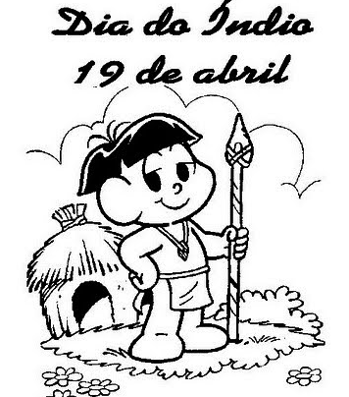

Querido(a) aluno(a),
Caso tenha dúvida em realizar alguma atividade, peça para o papai ou a mamãe, enviar para escola um e-mail, para escolacebolinha@terra.com.br, com a sua dúvida. Ficaremos felizes em te ajudar.
Estamos com saudades, mas o momento agora é de ficar em casa e cuidar da saúde.
Beijos das professoras.

Nome : _____________________________________ 5º Ano

Profª Janaína

Atividades de Língua Portuguesa - 5º ano ( 5ª semana )

O alfaiate valente

Certa vez, existiu um alfaiate modesto e trabalhador que fazia ternos muito bem e que tinha muitas encomendas feitas pelos mais exigentes habitantes da região. Era verão, e havia uma grande quantidade de moscas que zumbiam ao seu redor, molestando e interrompendo, a todo momento o seu trabalho.
O alfaiate não agüentou a amolação e sua irritação foi tanta que sem pensar deu-lhes um tremendo golpe, com uma das finas telas que usava na preparação de um traje. Foi tão certeiro o golpe que eliminou sete moscas de uma vez.
O alfaiate, ao perceber o resultado de seu golpe, ficou surpreso consigo mesmo e resolveu confeccionar um traje muito especial, feito de tela metálica e ainda bordou um escudo no peito em que se qualificava como “Mata Sete”, sentindo-se muito orgulhoso.
Com seu elegante traje, o alfaiate saiu a correr as cidades e vilas exibindo um porte de cavaleiro, criando assim sua fama de valente e invencível. Todos assim que o viam sentiam medo dele, pensando que o terrível guerreiro havia eliminado sem piedade sete de seus inimigos ao mesmo tempo e ninguém se atrevia a perguntar a razão de tal proeza.
A fama do alfaiate chegou aos ouvidos do rei, que mandou que ele fosse chamado e lhe ofereceu uma grande recompensa e ainda a mão de sua filha em casamento, caso ele conseguisse eliminar dois terríveis gigantes que estavam aterrorizando toda a região do norte do reino, destruindo tudo que encontravam em seu caminho. Era necessário agir rápido, pois estavam se
aproximando mais e mais do castelo.
O valente alfaiate prometeu terminar facilmente com os terríveis gigantes e marchou em sua busca. Em poucos dias, ele encontrou os gigantes dormindo placidamente debaixo de uma enorme árvore, aproveitou-se para subir em seus galhos e lançar dali pedras na cabeça de um deles, a ponto de quase despertá-lo, momento em que ficaria bravo sem saber quem o certara e de onde teriam vindo os golpes.

Realmente o plano do valente alfaiate funcionou como ele planejara, porque o gigante acreditou que havia sido o seu companheiro quem atirara as pedras enquanto ele dormia, o que provocou tremenda discussão e briga entre eles. Brigaram por mais de sete horas, jogando ora um ora outro no chão, causando tanto estrondo, como se estivesse acontecendo um terremoto.
Depois, de tão terrível que fora a briga, os dois gigantes desmaiaram, caindo fulminados, um ao lado do outro. O alfaiate valente desceu da árvore e certificou-se de que os devastadores gigantes não voltariam a incomodar ninguém.
Deu mostras de sua fama e valentia subindo sobre seus corpos, comprovando que seu título de “Mata Sete” era uma realidade…

GRIMM, Jacob; GRIMM, Wilhelm. O alfaiate valente. São Paulo: Paulinas, 1993. P. 5-12

Questões

1) Qual é o título do texto?
R:_____________________________________________________________

2) Quantos parágrafos há no texto?

R:_____________________________________________________________

3) Quem é o autor do texto?

R:_____________________________________________________________

4) Quem é o personagem principal da história?

R:_____________________________________________________________

5) Qual problema o verão trouxe para o verão?
R: _______________________________________________________________

6) De que maneira o alfaiate resolveu seu problema?

R: _____________________________________________________________

7) Em sua opinião o que levou o alfaiate a confeccionar um traje de cavaleiro, após matar as moscas?O que você pensa sobre a atitude dele?

R: ____________________________________________________________

8) A fama do alfaiate foi tamanha que chegou ao conhecimento do rei. O que o rei queria com o alfaiate?

R: _____________________________________________________________

9) O que o alfaiate fez para derrotar os gigantes?

R:_____________________________________________________________

10) Agora é sua vez crie um final para essa história (tem que ter no mínimo 10 linhas):
R: ________________________________________________________

Gramática

1- Como você pontuaria esse texto se fosse .

Esse presente é para meu neto não para minha neta também não penso em dá-lo para Renata minha melhor amiga não é para meu filho jamais será dado para minha nora Elisa

a) Se você fosse o neto
_____________________________________________________________________________
_____________________________________________________________________________
_____________________________________________________________________________
b) Se você fosse a neta
_____________________________________________________________________________
_____________________________________________________________________________

Os sinais de pontuação servem para mostrar as marcas sonoras em um texto escrito. Sem esses sinais de pontuação não conseguiríamos entender um texto escrito.

A herança

Um homem rico esta muito doente. Sentindo que sua hora estava chegando, pediu papel e caneta e escreveu:
“Deixo meus bens a minha irmã não a meu sobrinho jamais será paga a conta do padeiro nada dou aos pobres”
Mas antes de pontuar sua frase ele morreu. Para quem o falecido deixou sua fortuna? Eram quatro concorrentes.
Nesse mesmo dia todos foram chamados para decidir o impasse.
O sobrinho pontuou da seguinte forma:
“Deixo meus bens à minha irmã? Não! A meu sobrinho. Jamais será paga a conta do padeiro. Nada dou aos pobres.”
Já a irmã pontuou assim:
“Deixo meus bens à minha irmã. Não a meu sobrinho. Jamais será paga a conta do padeiro. Nada dou aos pobres”
O padeiro fez a pontuação que julgou correta:
“Deixo meus bens à minha irmã? Não! A meu sobrinho? Jamais! Será paga a conta do padeiro. Nada dou aos pobres.”
E um representante dos pobres, com mais estudo, fez sua versão:
“Deixo meus bens à minha irmã? Não! A meu sobrinho? Jamais! Será paga a conta do padeiro”
Como não entrou-se em acordo o caso foi parar no tribunal. O juiz decidiu que a herança deveria ficar com os pobres.

Texto adaptado de Amaro Ventura e Roberto Augusto Soares Leite.
Comunicação/Expressão em língua nacional. São Paulo: Nacional, 1973. 6º ano, p.84.
Interpretação de texto

1) Qual é o assunto principal do texto?
a) ( ) a herança
b) ( ) a pontuação
c) ( ) a família

2) Quantos personagens estão disputando a herança?
a) ( ) 6
b) ( ) 4
c) ( ) 10

3) Esse texto é ?
a) ( ) informativo
b) ( ) descritivo
c) ( ) narrativo

4) Qual é o título do texto? Quem é o autor?

_____________________________________________________________________________
5) Qual é a diferença que as diversas pontuações trouxeram ao texto?

6) Os sinais de pontuação são diferentes? Justifique.

7) Diga como se chama e qual a função dos sinais abaixo.
a) ? =___________________________________________________________________________

b) ! =____________________________________________________________________________

c) . =____________________________________________________________________________

d) … =____________________________________________________________________________

e) – =____________________________________________________________________________

f) , =____________________________________________________________________________

8) Qual sua opinião sobre a atitude do juíz? Justifique.

9) Se você fosse o juiz o que faria? Justifique.

10 ) Faça a análise morfológica . Veja o exemplo .

Amigo - substantivo comum, masculino,trissílabo,paroxítona,singular

a. Inteligente______________________________________________________

b. Meninas________________________________________________________

c. Maceió_________________________________________________________

d. Vitória__________________________________________________________

11) Justifique a acentuação das palavras :

a. Memória________________________________________________________

b. Café____________________________________________________________

c. Véspera________________________________________________________
Redação

1-Faça as redações com a intenção de melhorar a cada escrita. Capriche na letra e na organização. Não faça os deveres só por fazer. Se dedique, a tia está com você, beijos !

2- Agora ,escolha um dos temas abaixo e faça uma redação de no mínimo 20 linhas.( Use atrás da folha)
• A Internet, vantagens e desvantagens
• A religião nos nossos dias e no nosso dia a dia
• O Racismo
___________________________________________________________________
_____________________________________________________________________
_____________________________________________________________________
_____________________________________________________________________
_____________________________________________________________________
_____________________________________________________________________
_____________________________________________________________________
_____________________________________________________________________
_____________________________________________________________________
_____________________________________________________________________
_____________________________________________________________________
_____________________________________________________________________
_____________________________________________________________________
____________________________________________________________________
__________________________________________________________________________________________________________________________________________
_____________________________________________________________________
_____________________________________________________________________
_____________________________________________________________________
_____________________________________________________________________
_____________________________________________________________________
_____________________________________________________________________
___________________________________________________________________
_____________________________________________________________________
_____________________________________________________________________
_____________________________________________________________________
_____________________________________________________________________
_____________________________________________________________________
_____________________________________________________________________
_____________________________________________________________________
_____________________________________________________________________
_____________________________________________________________________
_____________________________________________________________________
_____________________________________________________________________
_____________________________________________________________________
____________________________________________________________________
__________________________________________________________________________________________________________________________________________
_____________________________________________________________________
_____________________________________________________________________
_____________________________________________________________________
_____________________________________________________________________
_____________________________________________________________________
_____________________________________________________________________

Nome:________________________________

Atividades de Matemática - 5º ano ( 5ª semana )
1- Calcule o valor do x : Usamos a operação inversa ! O ponto na matemática é vezes !
a. X . 15 = 1.875 b. X + 38.098 = 50.000 c. X - 12.074 = 74.072

d. X ÷ 134 = 267 e. X . 23 = 8.947 f. X ÷ 78 = 506

2- Resolva as expressões numéricas : Atenção! 1º multiplicação ou divisão,depois adição ou subtração.

a) 70 : 7 - 1= b) 20 +3 x 2= c) 30 + 10 : 10 = d) 150 - 7 x 12=

e) 48 : 16 +20 : 4 = f) 10 - 8 : 2 + 3 = g) 30 : 5 -1+2 x 3 =

3- Resolva as expressões com raiz quadrada . Veja o exemplo.

√16 + √36 = 4 + 6 = 10

- √25 + √9 = ______________

- √49 - √4 = ______________

C. √9 + √100 = ______________

D..√4 x √9 = ______________

4 - Agora calcule as expressões com potência : Veja o modelo.

7² - 4 = 7 x 7 =49 49 - 4 = 45

- 2³ + 10 = ______________

- 5² - 6 = ______________

- 4² + 7⁰ = ______________

5 - Resolva as expressões numéricas com sinais de associação ( ), [ ] , { } .

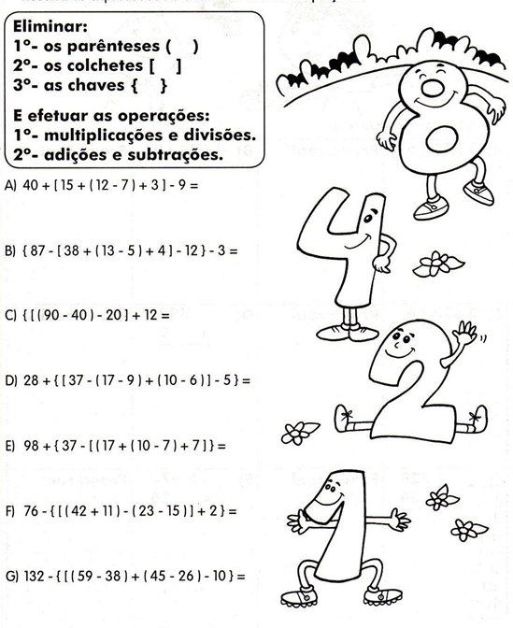

Nome:_____________________________________.5º- ano

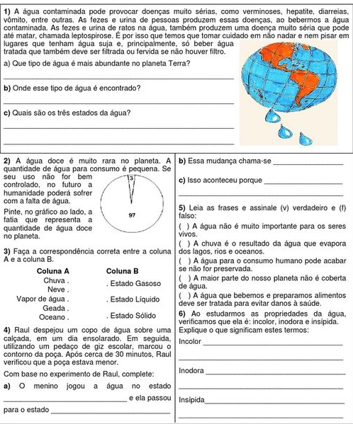
Atividades de ciências

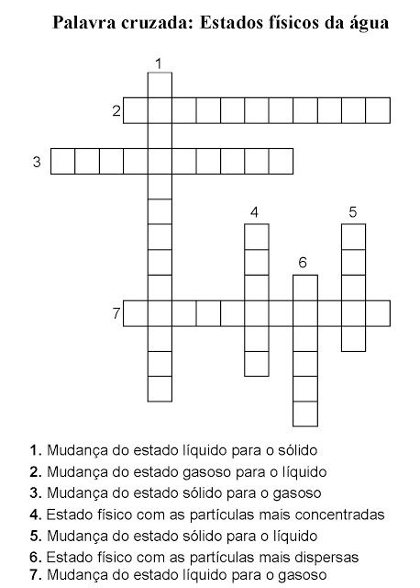

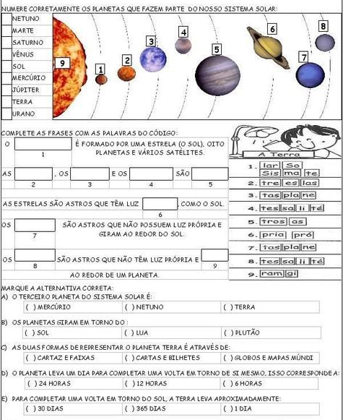

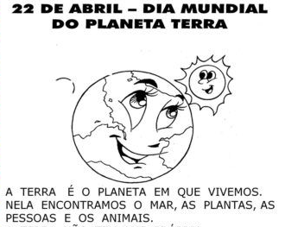

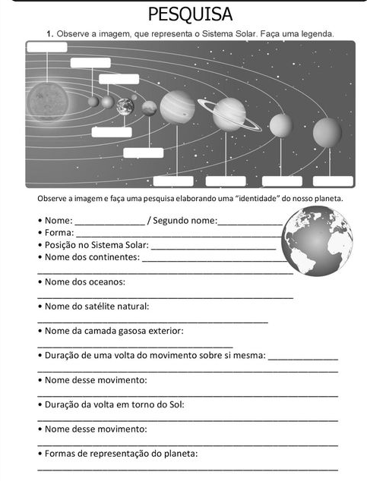

Nome:___________________________________________________ 5º- ano
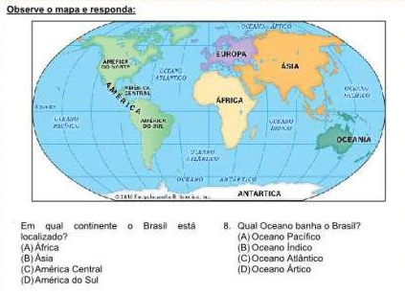
Atividades de Geografia
1-

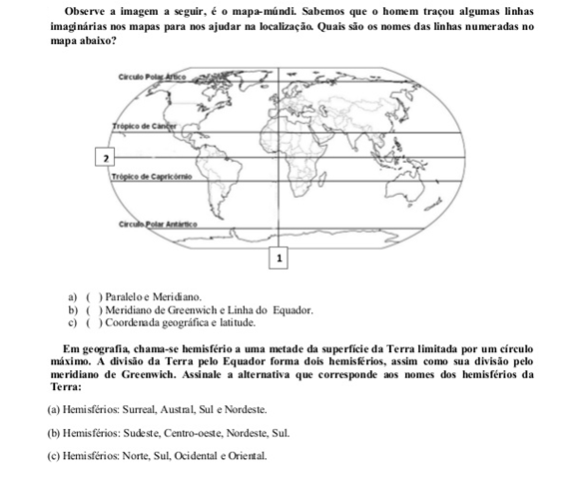
2-

O mundo todo está sofrendo devido a uma Pandemia .Pandemia é um termo usado em referência a um aumento de casos de uma doença em uma ampla área geográfica.
Uma pandemia ocorre quando uma doença espalha-se por uma grande quantidade de regiões no globo, ou seja, ela não está restrita a apenas uma localidade, estando presente em uma grande área geográfica. Nem todas as doenças podem causar uma pandemia, entretanto, outras podem espalhar-se rapidamente e causar a contaminação de milhares de pessoas.
3-Pinte o planisfério abaixo de acordo com a legenda:
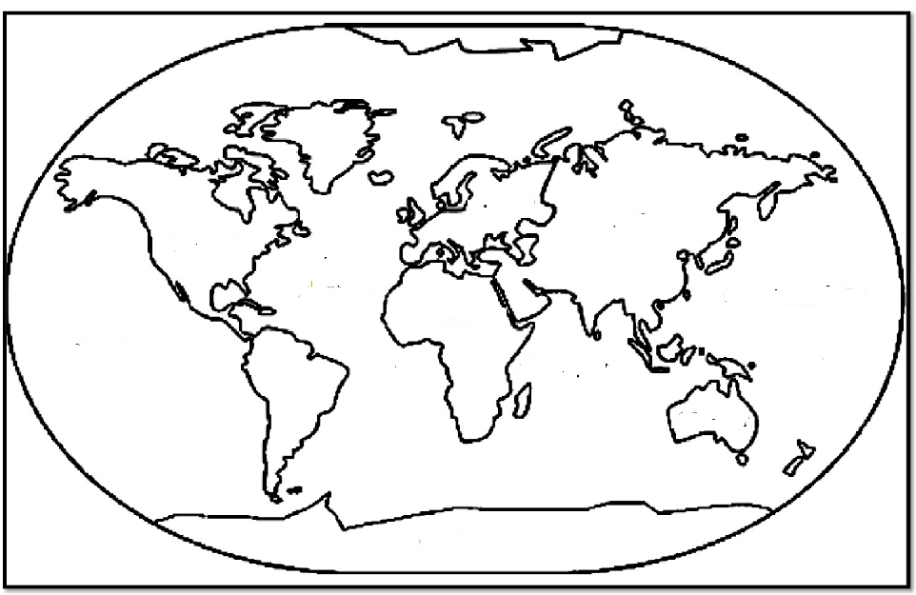

América Ásia Antártida

Europa África Oceania

*Escolha as cores para a legenda

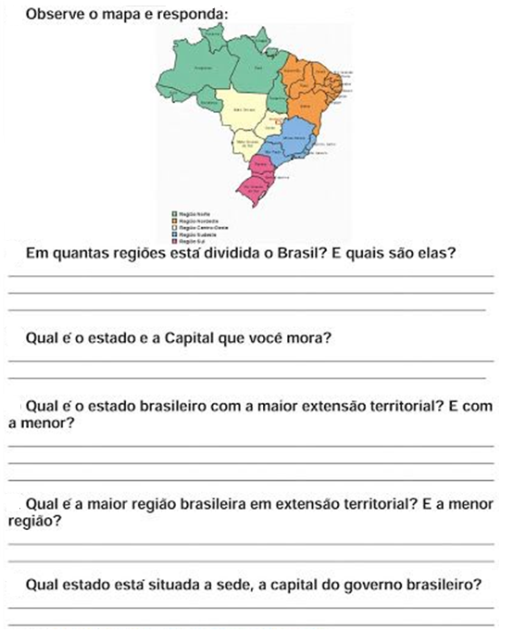
4-

.

Faça sua atividade com atenção!
E não se esqueça: Fique em casa!!!
“ Sua casa sempre foi o melhor lugar do mundo!
Agora é sua melhor proteção!”

5-Procure o nome de sete países.

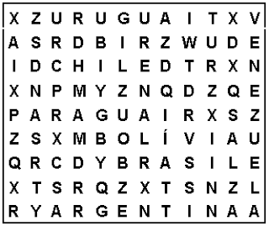
6. Faça uma relação dos países encontrados citando suas capitais.
1) __________________________________
2) __________________________________
3) __________________________________
4) __________________________________
5) __________________________________
6) __________________________________
7) __________________________________
7. Pinte, com cores diferentes, no mapa a localização de cada país, transformando a relação acima em legenda.

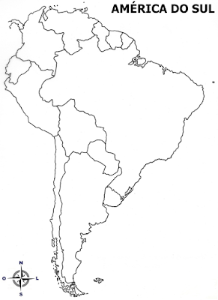

Nome:____________________________________________________________.

Atividades de História

1-Complete com o século que surgiram os inventos abaixo.Não se esqueça que século é em números romanos.
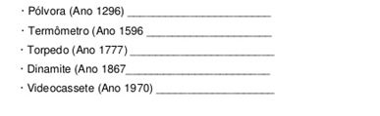
2-Observe e responda:
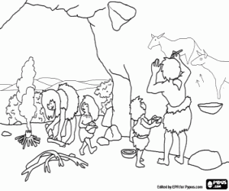

- De que período é a imagem acima?

- Qual foi a utilidade do fogo para os homens da caverna?

3_Indique em que ano começa e termina cada século:

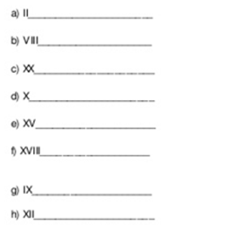

4-Quais são as fases históricas?

5- Observe a imagem e responda:
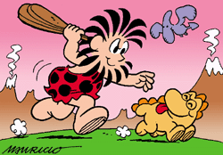

a)Essa imagem está correta?Homens e dinossauros viveram na mesma época?Justifique.

6-- Por que a maioridade de D. Pedro de Alcantara foi antecipada?

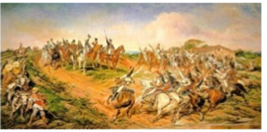
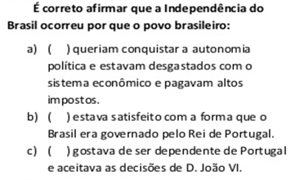
7-

8- Circule o nome das revoltas que ocorreram no primeiro Império

Sabinada Guerra dos Emboabas Cabanagem

Guerra dos Farrapos Inconfidência Mineira Revolta de Beckma

Guerra dos Mascates Balaiada abolição dos escravos

Para correção das atividades e pontos, será necessário que o aluno entregue - as na data estabelecida. Caso contrário não receberá a pontuação total.

Atividade complementar

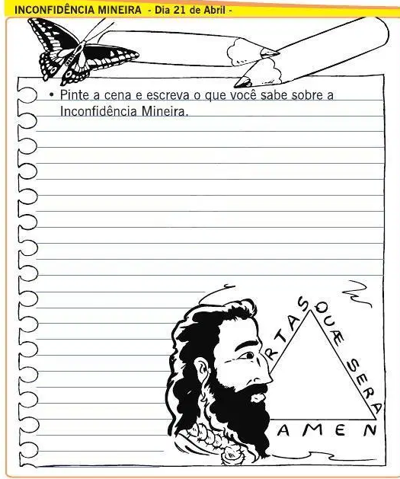
Pesquise e realize a atividade abaixo;

A regra é ficar em casa!

Do ponto de vista de saúde, ficar em casa é o melhor a fazer para evitar a transmissão do novo coronavírus.
Segue abaixo sugestões de filmes e sites para matar a curiosidade.

Vamos ao teatro 🎭?
Peças completas.
Já que não podemos ir ao teatro, o teatro vem até nós!

*7 O Musical - https://youtu.be/6d1wsNolRzw

*A Bela e a Fera - https://youtu.be/Xa6pxvlMeAY

*A Noviça Rebelde - https://youtu.be/AdT9z8KsMm4

* O Mágico de Oz - https://youtu.be/QFfFv6StVRM

*Floribella O Espetáculo Musical - https://youtu.be/danJhuPs5-Q
Atenção!!!
Não se esqueça de enviar os livros e as apostilas para serem corrigidas,pois essas atividades serão a sua nota do 1º- bimestre.
Essa semana e a próxima será revisão do conteúdo do 1º- bimestre.
Escreva suas dúvidas nos balões abaixo.

Português e matemática

História,Geografia e Ciências

Centro Educacional Brasil Portugal
Teacher: Márcia Cristine | Subject: English | Class:5º ano
Name:
